Организация
пространственной предметно-развивающей среды
в группе.
Заходя в детский сад - улыбнитесь!
Занесите искринку добра!
В мир фантазий детей окунитесь
В нём так много уюта, тепла!

Организация развивающей предметно–пространственной среды в группе с учетом ФГОС строится таким образом, чтобы дать возможность наиболее эффективно развивать индивидуальность каждого ребёнка, с учётом его склонностей, интересов, уровня активности.
Все центры развивающей предметно - пространственной среды в моей группе взаимосвязаны и объединены задачами:
- удовлетворять потребность малыша в движении;
- формировать положительный эмоциональный настрой;
- побуждать детей к активности речи.
В период раннего детства маленький ребенок активно познает окружающий мир. И я постаралась сделать окружение для детей ярким, интересным, запоминающим, эмоциональным, активным, мобильным. Правильно организованная предметно – развивающая среда помогает мне обеспечить гармоничное развитие ребенка, создать эмоционально положительную атмосферу в группе, эффективно развивать индивидуальность каждого ребенка с учётом его склонностей, интересов, уровня активности, устраивать и проводить игры – занятия и таким образом приучать детей к самостоятельным играм с постепенно усложняющимся содержанием.
В раздевальной комнате оформлен уголок для родителей, куда помещается необходимая информация, папки с консультациями, советами, папки - передвижки. Здесь же находится уголок – выставка детских работ по рисованию и уголок по лепке, где так же выставляются детские работы.

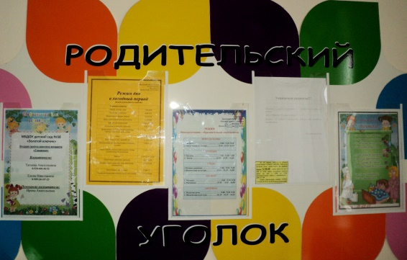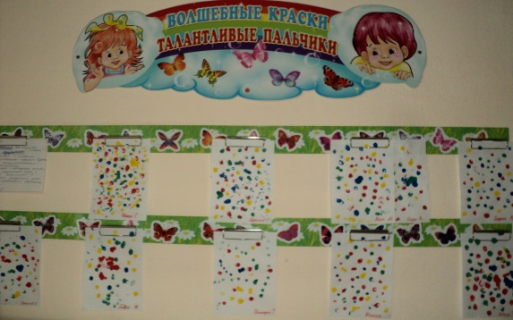
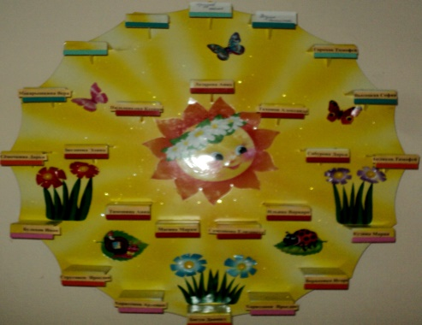
Учитывается полоролевой подход в подборе игрового материала.
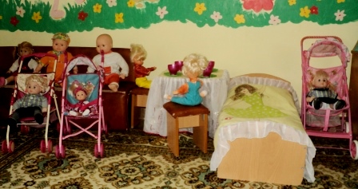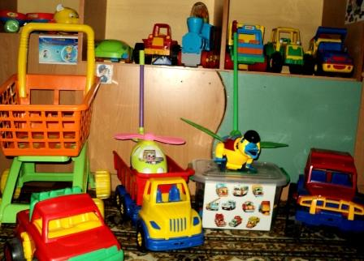
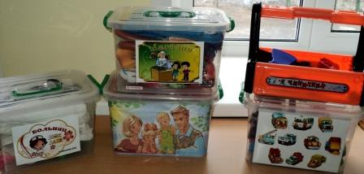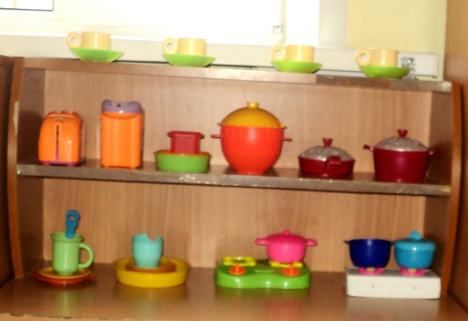
Центры сюжетно-ролевых игр, где ребенок пытается воспроизводить те действия взрослых, которые он наблюдает в своей повседневной жизни. Игра является важным условием социального развития детей. Для современного развития игры в группе созданы необходимые условия: оборудовали игровую зону детской мебелью, внесли различные атрибуты для игры в «Дом», «Магазин», «Парикмахерская», «Больница», «Водителей» и др.; куклы; игрушечные дикие и домашние животные; наборы кухонной и чайной посуды; набор овощей и фруктов; машины крупные и средние; грузовые и легковые; телефон, руль, весы, сумки, утюг, гладильная доска, молоток и др.; кукольные коляски.

Центр двигательной активности.
Важнейшей задачей в организации предметно-развивающей среды является обеспечение реализации потребности в движении. В нашем спортивном уголке есть гимнастические дорожки, массажные коврики, обручи, мячи для метания разных размеров, кольца, флажки, погремушки и др. атрибуты для физкультминуток, подвижных игр и гимнастики.
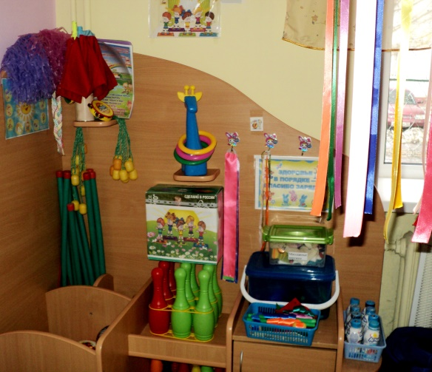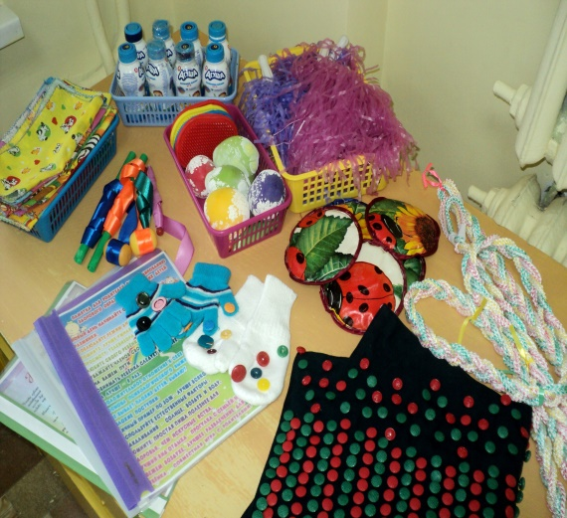
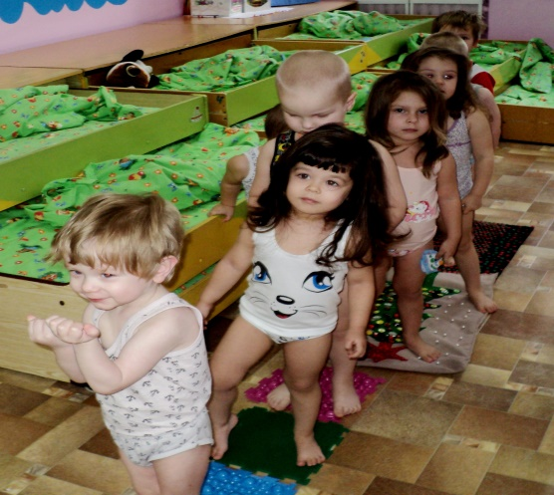
Центр сенсомоторного развития.
Гармонизация движений тела, мелкой моторики рук способствуют формированию правильного произношения, помогает избавиться от монотонности речи, нормализовать её темп, снижает психологическое напряжение. Развитие процессов восприятия, ощущения у детей значительно обогащает мышление. Процесс ознакомления ребёнка с сенсорными эталонами происходит постепенно в соответствии с закономерностями младшего возраста. Важным условием, способствующим сенсорному развитию, является специально организованная развивающая среда, которая включает в себя: пирамидки, различных цветов гаммы, различной формы и разнообразной фактуры, шнуровки, разнообразные вкладыши, дидактические игры и т. д.
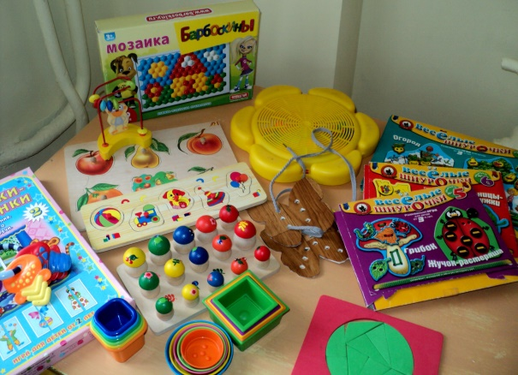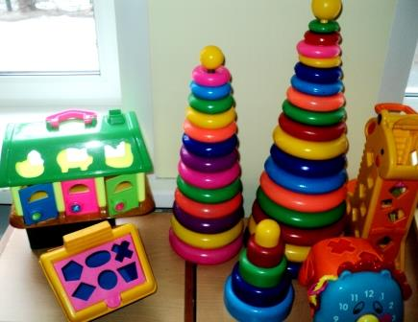
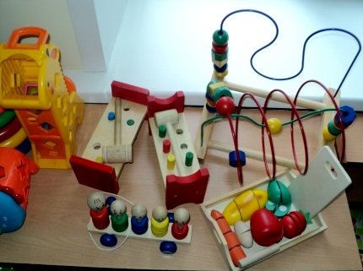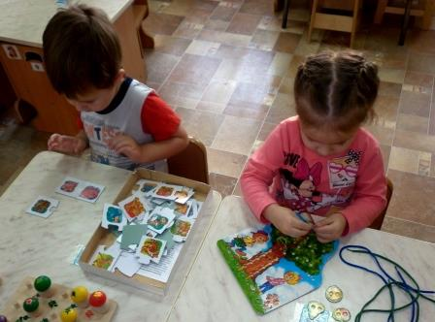
Уголок природы.
Воспитывать любовь и бережное отношение к природе на помогает природный уголок, где есть все необходимое для экспериментирования (лупы, песочные часы, ёмкости (стаканчики, мерки, воронки, трубочки, природный и бросовый материал, вата, бумага разных сортов, лейки, распылитель для цветов, палочки для рыхления земли и уходом за растениями (бегония, герань и др.) и наблюдениями за природой.
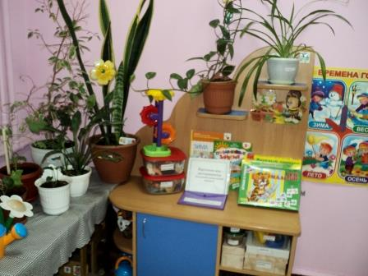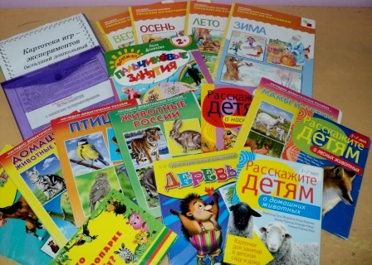
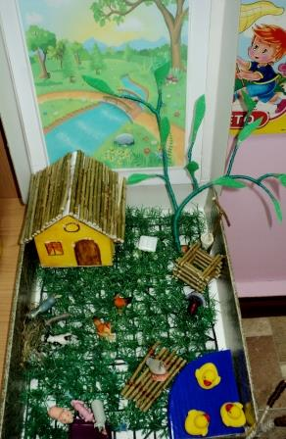
Центр патриотического воспитания.
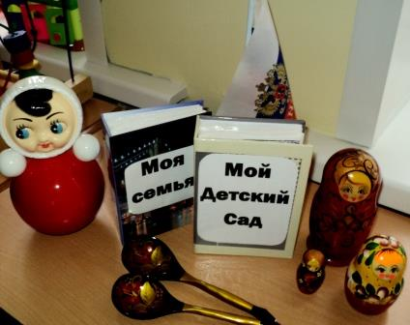

Центр художественно-эстетического развития.
В младшем возрасте является одним из центров эмоционального благополучия ребёнка в группе, развитие его художественных способностей и интересов. В изобразительной деятельности мы разместили различные материалы с разнообразными средствами изображения, наборы цветных карандашей, гуашь, цветные восковые мелки, кисточки - тонкие и толстые, с целью формирования у малышей представления об их выразительных возможностях.
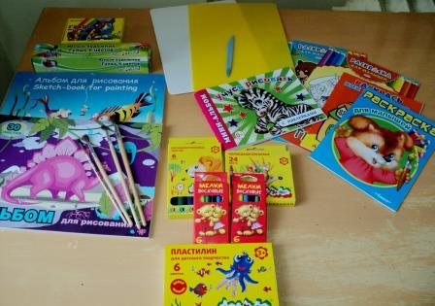
Центр театрализованной деятельности.
Театрализованная деятельность помогает быстрее адаптироваться, сплотить группу, объединить детей интересной идеей, новой для них деятельностью. В этой зоне мы разместили различные виды театров (пальчиковый, настольный, теневой).
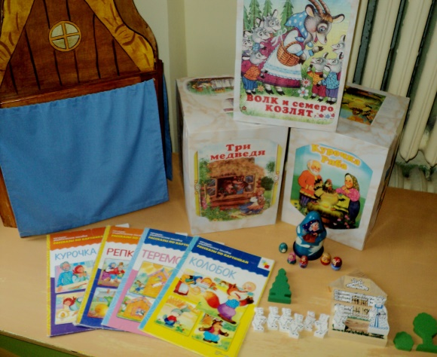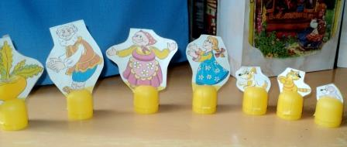
В книжном уголке представлены следующие виды книг:
- книги на плотной основе по знакомым программным сказкам, потешкам, объемом не более 5 листов;
- книги с динамичными элементами (двигающиеся глазки, открывающиеся и закрывающиеся окошки и т.п.);
- книжки разного формата: книжки-половинки (в половину альбомного листа), книжки – четвертушки, книжки – малышки;
- книжки-панорамы ( с раскладывающимися декорациями, двигающимися фигурками);
- музыкальные книжки (с голосами животных, песенками сказочных героев и т.п.);
- книжки-раскладушки, в том числе и изготовленные своими руками.
Репертуар постоянно меняется. Выставляются иллюстрации к сказкам. Книжный уголок в группе находится в хорошо освещенном месте вне зоны занятий, сюжетно-ролевых игр.
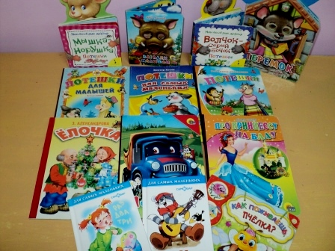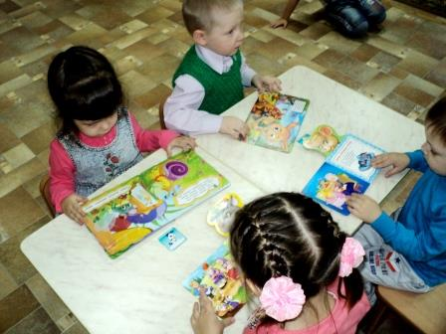

В речевом уголке представлены разнообразные дидактические, настольно-печатные игры на развитие звуковой культуры речи детей, грамматический строй речи, связную речь, для обогащения и активизации словаря детей.
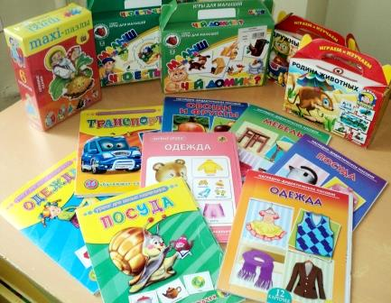
Центр музыкальной деятельности необходимо оборудовать в группе с целью создания условий для накопления детьми музыкальных впечатлений, развития музыкального мышления, памяти, речи. Оборудование музыкального центра способствует проявлению способностей детей в разных видах музыкальной деятельности.
